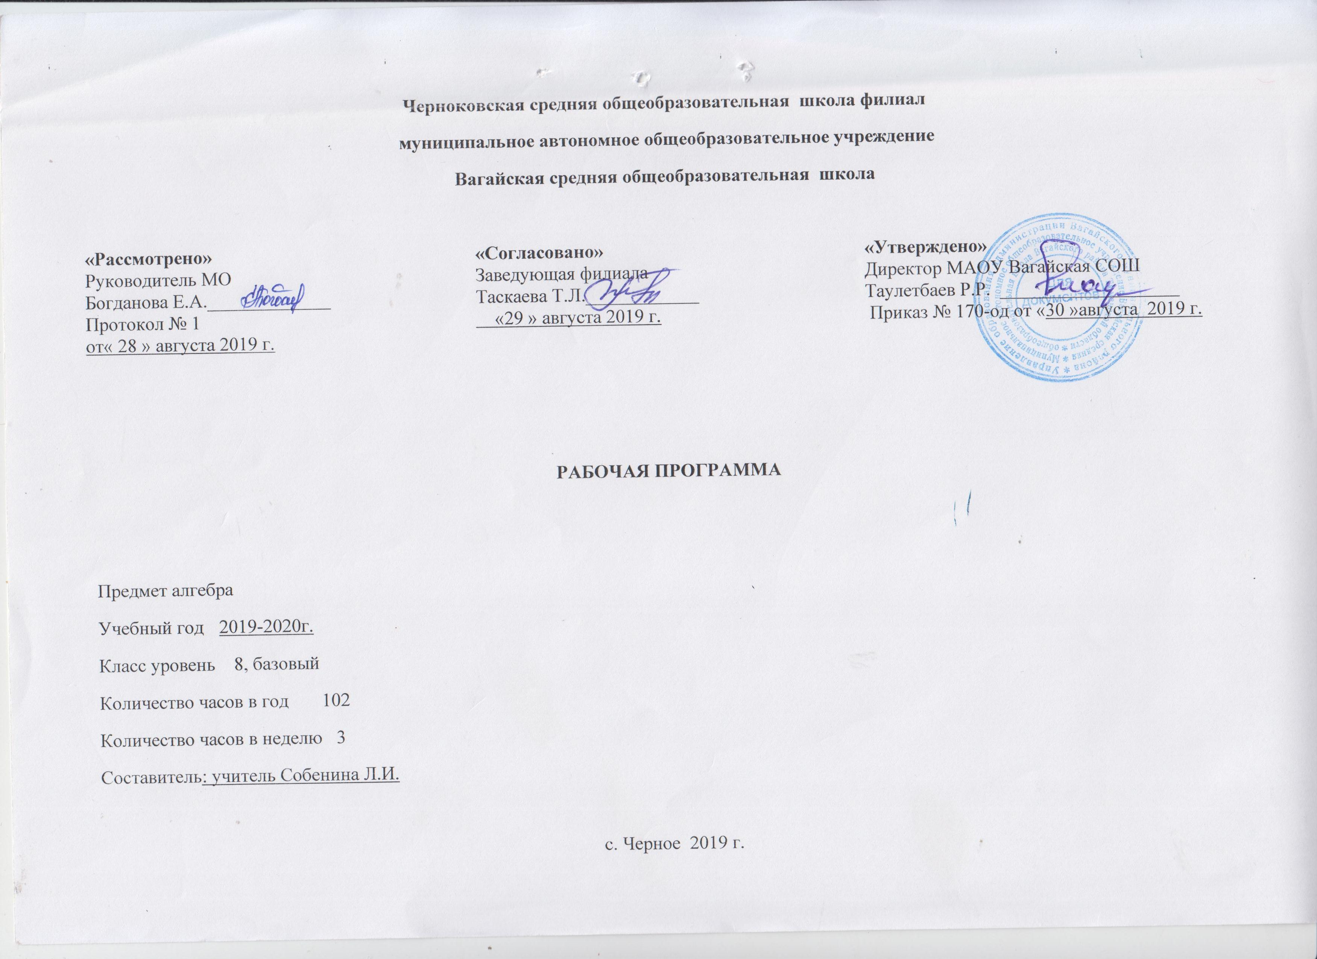

1.Планируемые результаты изучения учебного предмета
Личностные.
Формирование ответственного отношения к учению, готовности к саморазвитию и самообразованию на основе мотивации к обучению, осознанному построению индивидуальной образовательной траектории с учетом устойчивых познавательных интересов, выбору профильного математического образования.
Формирование целостного мировоззрения, соответствующего современному уровню развития науки.
Формирование коммуникативной компетентности в учебно-исследовательской, творческой и других видах деятельности.
Умение ясно, точно, грамотно излагать свои мысли в устной и письменной речи, понимать смысл поставленной задачи, выстраивать аргументацию, приводить примеры и контрпримеры.
Критичность мышления, умение распознавать логически некорректные высказывания, отличать гипотезу от факта.
Креативность мышления, инициативу, находчивость, активность при решении задач.
Умение контролировать процесс и результат математической деятельности.
Метапредметные.
Формирование универсальных учебных действий (познавательных, регулятивных, коммуникативных), обеспечивающих овладение ключевыми компетенциями, составляющими основу умения учиться.
Умение самостоятельно планировать альтернативные пути достижения целей, осознанно выбирать наиболее эффективные способы решения учебных и познавательных задач.
Умение осуществлять контроль по результату и по способу действия на уровне произвольного внимания и вносить необходимые коррективы.
Умение адекватно оценивать правильность или ошибочность выполнения учебной задачи, ее объективную трудность и собственные возможности ее решения.
Осознанное владение логическими действиями определения понятий, обобщения, установления аналогий, классификации на основе самостоятельного выбора, оснований и критериев, установления родовидовых связей.
Умение устанавливать причинно-следственные связи, строить логическое рассуждение, умозаключение (индуктивное, дедуктивное и по аналогии) и выводы
Умение ориентироваться в учебнике (на развороте, в оглавлении, в условных обозначениях).
Умение определять и формировать цель деятельности на уроке с помощью учителя.
Умение проговаривать последовательность действий на уроке.
Умение учиться работать по предложенному учителем плану.
Умение делать выводы в результате совместной работы класса и учителя.
Умение преобразовывать информацию из одной формы в другую.
Умение подробно пересказывать небольшие тексты.
Умение создавать, применять и преобразовывать знаково-символические средства, модели и схемы для решения учебных и познавательных задач.
Умение организовывать учебное сотрудничество и совместную деятельность с учителем и сверстниками: определять цели, распределять функции и роли участников, общие способы работы;
Умение работать в группе: находить общее решение и разрешать конфликты на основе согласования позиций и учета интересов; слушать партнера; формулировать, аргументировать и отстаивать свое мнение. оформлять свои мысли в устной и письменной форме, слушать и понимать речь других;
Формирование и развитие учебной и общепользовательской компетентности в области использования информационно-коммуникационных технологий (ИКТ - компетентности).
Первоначальные представления об идеях и о методах математики как об универсальном языке науки и техники, о средстве моделирования явлений и процессов.
Умение видеть математическую задачу в контексте проблемной ситуации в других дисциплинах, в окружающей жизни.
Умение находить в различных источниках информацию, необходимую для решения математических проблем, и представлять ее в понятной форме; принимать решение в условиях неполной и избыточной, точной и вероятностной информации.
Умение понимать и использовать математические средства наглядности (рисунки, чертежи, схемы и др.) для иллюстрации, интерпретации, аргументации.
Умение выдвигать гипотезы при решении учебных задач и понимать необходимость их проверки.
Умение применять индуктивные и дедуктивные способы рассуждений, видеть различные стратегии решения задач.
Понимание сущности алгоритмических предписаний и умение действовать в соответствии с предложенным алгоритмом.
Умение самостоятельно ставить цели, выбирать и создавать алгоритмы для решения учебных математических проблем.
Умение планировать и осуществлять деятельность, направленную на решение задач исследовательского характера.
Предметные.
Умение работать с математическим текстом (структурирование, извлечение необходимой информации), точно и грамотно выражать свои мысли в устной и письменной речи, применяя математическую технологию и символику, использовать различные языки математики (словесный, символический, графический), обосновывать суждения, проводить классификацию, доказывать математические утверждения;
Владение базовым понятийным аппаратом: иметь представление о числе, владение символьным языком алгебры, знание элементарных функциональных зависимостей, формирование представлений о статистических закономерностях в реальном мире и о различных способах их изучения, об особенностях выводов и прогнозов, носящих вероятный характер;
Умение выполнять алгебраические преобразования рациональных выражений, применять их для решения учебных математических задач и задач, возникающих в смежных учебных предметах;
Умение пользоваться математическими формулами и самостоятельно составлять формулы зависимостей между величинами на основе обобщения частных случаев и эксперимента;
Умение решать линейные и квадратные уравнения и неравенства, а также приводимые к ним уравнения, неравенства, системы; применять графические представления для решения и исследования уравнений, неравенств, систем; применять полученные умения для решения задач из математики, смежных предметов, практики;
Овладение системой функциональных понятий, функциональным языком и символикой, умение строить графики функций, описывать их свойства, использовать функционально-графические представления для описания и анализа математических задач и реальных зависимостей;
Овладение основными способами представления и анализа статистических данных; умение решать задачи на нахождение частоты и вероятности случайных событий;
Умение применять изученные понятия, результаты и методы при решении задач из различных разделов курса, в том числе задач, не сводящихся к

3.Содержание учебного предмета

Повторение курса «Алгебра -7 класса.
Свойства степени с натуральным показателем. Основные методы разложения на множители. Функция y = x2 и ее график. Линейная функция и её график. Линейные уравнения. Системы линейных уравнений. Административная входная контрольная работа.
Алгебраические дроби.
Основные понятия. Основное свойство алгебраической дроби. Сложение и вычитание алгебраических дробей с одинаковыми знаменателями. Сложение и вычитание алгебраических дробей с разными знаменателями. Умножение и деление алгебраических дробей. Возведение алгебраической дроби в степень. Преобразование алгебраических выражений. Первые представления о решении рациональных уравнений. Степень с отрицательным целым показателем.
Функция 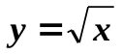 , свойства квадратного корня.
Рациональные числа. Понятие квадратного корня из неотрицательного числа. Иррациональные числа. Множество действительных чисел. Функция у=√х, ее свойства и график. Свойства квадратных корней. Преобразование выражений, содержащих операцию извлечения квадратного корня. Контрольная работа №3 по теме «Функция у=√х. Квадратный корень». Модуль действительного числа
Квадратичная функция y = = ax² + bx + c, Функция 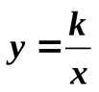.
Функция у=ax2, ее свойства и график. Функция у=k/х, ее свойства и график. Контрольная работа №4по теме «Функция у=ax2,у=k/х». Как построить график функции у=f(x+l), если известен график функции у=f(x). Как построить график функции у=f(x)+m, если известен график функции у=f(x). Как построить график функции у=f(x+l)+m, если известен график функции у=f(x). Функция у=ах2+bx+c, ее свойства и график.Графическое решение квадратных уравнений. Контрольная работа №5по теме «Функция у=ах2+bx+c
Квадратные уравнения.
Основные понятия. Формулы корней квадратного уравнения. Рациональные уравнения. Контрольная работа №6по теме «Формулы корней квадратного уравнения. Рациональные уравнения». Рациональные уравнения как математические модели реальных ситуаций. Еще одна формула корней квадратного уравнения. Теорема Виета. Контрольная работа №7 по теме «Рациональные уравнения как математические модели реальных ситуаций». Иррациональные уравнения
Неравенства.
Свойства числовых неравенств. Исследование функции на монотонность. Решение линейных неравенств. Решение квадратных неравенств. Контрольная работа №8 по теме «Решение линейных и квадратных неравенств». Приближённое значение действительных чисел. Стандартный вид числа.
Обобщающее повторение курса алгебры за 8 класс.

3.Тематическое планирование
Раздел | Тема | Количество часов
Повторение курса «Алгебра -7 класса.
Свойства степени с натуральным показателем. |  |  | 1
Основные методы разложения на множители. |  |  | 1
Функция y = x2 и ее график. Линейная функция и её график. |  |  | 1
Линейные уравнения. Системы линейных уравнений. |  |  | 1
Административная входная контрольная работа |  |  | 1
Алгебраические дроби
Основные понятия. |  |  | 1
Основное свойство алгебраической дроби |  |  | 2
Сложение и вычитание алгебраических дробей с одинаковыми знаменателями |  |  | 1
Сложение и вычитание алгебраических дробей с разными знаменателями |  |  | 4
Контрольная работа №1 по теме «Сложение и вычитание дробей алгебраических дробей» |  |  | 1
Умножение и деление алгебраических дробей. Возведение алгебраической дроби в степень |  |  | 2
Преобразование рациональных выражений |  |  | 3
Первые представления о рациональных уравнениях |  |  | 2
Степень с отрицательным показателем |  |  | 3
Контрольная работа №2 по теме «Преобразование рациональных выражений. |  |  | 1
Функция , свойства квадратного корня.
Рациональные числа |  |  | 2
Понятие квадратного корня из неотрицательного числа |  |  | 2
Иррациональные числа |  |  | 1
Множество действительных чисел |  |  | 1
Функция у=√х, ее свойства и график |  |  | 2
Свойства квадратных корней |  |  | 2
Преобразование выражений, содержащих операцию извлечения квадратного корня |  |  | 4
Контрольная работа №3 по теме «Функция у=√х. Квадратный корень» |  |  | 1
Модуль действительного числа |  |  | 3
Квадратичная функция y = = ax² + bx + c Функция
Функция у=ax2, ее свойства и график |  |  | 3
Функция у=k/х, ее свойства и график |  |  | 2
Контрольная работа №4по теме «Функция у=ax2,у=k/х» |  |  | 1
Как построить график функции у=f(x+l), если известен график функции у=f(x) |  |  | 2
Как построить график функции у=f(x)+m, если известен график функции у=f(x) |  |  | 2
Как построить график функции у=f(x+l)+m, если известен график функции у=f(x) |  |  | 2
Функция у=ах2+bx+c, ее свойства и график |  |  | 3
Графическое решение квадратных уравнений |  |  | 1
Контрольная работа №5по теме «Функция у=ах2+bx+c» |  |  | 1
Квадратные уравнения
Основные понятия |  |  | 2
Формулы корней квадратного уравнения |  |  | 3
Рациональные уравнения |  |  | 3
Контрольная работа №6по теме «Формулы корней квадратного уравнения. Рациональные уравнения». |  |  | 1
Рациональные уравнения как математические модели реальных ситуаций |  |  | 4
Еще одна формула корней квадратного уравнения |  |  | 2
Теорема Виета |  |  | 2
Контрольная работа №7 по теме «Рациональные уравнения как математические модели реальных ситуаций». |  |  | 1
Иррациональные уравнения |  |  | 3
Неравенства
Свойства числовых неравенств |  |  | 3
Исследование функции на монотонность |  |  | 3
Решение линейных неравенств |  |  | 2
Решение квадратных неравенств |  |  | 3
Контрольная работа №8 по теме «Решение линейных и квадратных неравенств» |  |  | 1
Приближённое значение действительных чисел |  |  | 2
Стандартный вид числа |  |  | 1
Обобщающее повторение курса алгебры за 8 класс
Преобразование алгебраических выражений. Степень с отрицательным целым показателем |  |  | 1
Квадратные уравнения. Рациональные уравнения. Линейные и квадратные неравенства |  |  | 1
Квадратичная функция. Функция у = к/ х. Функция . |  |  | 1
Итоговая контрольная работа |  |  | 2
Анализ итоговой контрольной работы |  |  | 1
Итого |  |  | 102

Приложение1
Календарно - тематическое планирование

№ п\п | дата |  | Раздел  Тема урока. | Примечание
 | план | факт
Повторение курса «Алгебра -7 класса. 5 часов
1 | 02.09 |  | Свойства степени с натуральным показателем.
2 | 04.09 |  | Основные методы разложения на множители.
3 | 06.09 |  | Функция y = x2 и ее график.Линейная функция и её график.
4 | 09.09 |  | Линейные уравнения. Системы линейных уравнений.
5 | 11.09 |  | Административная входная контрольная работа
Алгебраические дроби 20 часов
6 | 13.09 |  | Основные понятия.
7 | 16.09 |  | Основное свойство алгебраической дроби
8 | 18.09 |  | Основное свойство алгебраической дроби
9 | 20.09 |  | Сложение и вычитание алгебраических дробей с одинаковыми знаменателями
10 | 23.09 |  | Сложение и вычитание алгебраических дробей с разными знаменателями
11 | 25.09 |  | Сложение и вычитание алгебраических дробей с разными знаменателями
12 | 27.09 |  | Сложение и вычитание алгебраических дробей с разными знаменателями
13 | 30.09 |  | Сложение и вычитание алгебраических дробей с разными знаменателями
14 | 02.10 |  | Контрольная работа №1 по теме «Сложение и вычитание дробей алгебраических дробей»
15 | 04.10 |  | Умножение и деление алгебраических дробей. Возведение алгебраической дроби в степень
16 | 07.10 |  | Умножение и деление алгебраических дробей. Возведение алгебраической дроби в степень
17 | 09.10 |  | Преобразование рациональных выражений
18 | 11.10 |  | Преобразование рациональных выражений
19 | 14.10 |  | Преобразование рациональных выражений
20 | 16.10 |  | Первые представления о рациональных уравнениях
21 | 18.10 |  | Первые представления о рациональных уравнениях
22 | 21.10 |  | Степень с отрицательным показателем
23 | 23.10 |  | Степень с отрицательным показателем
24 | 25.10 |  | Степень с отрицательным показателем
25 | 06.11 |  | Контрольная работа №2 по теме «Преобразование рациональных выражений.
Функция у=√х. Свойства квадратного корня 18 часов.
26 | 08.11 |  | Рациональные числа
27 | 11.11 |  | Рациональные числа
28 | 13.11 |  | Понятие квадратного корня из неотрицательного числа
29 | 15.11 |  | Понятие квадратного корня из неотрицательного числа
30 | 18.11 |  | Иррациональные числа
31 | 20.11 |  | Множество действительных чисел
32 | 22.11 |  | Функция у=√х, ее свойства и график
33 | 25.11 |  | Функция у=√х, ее свойства и график
34 | 27.11 |  | Свойства квадратных корней
35 | 29.11 |  | Свойства квадратных корней
36 | 02.12 |  | Преобразование выражений, содержащих операцию извлечения квадратного корня
37 | 04.12 |  | Преобразование выражений, содержащих операцию извлечения квадратного корня
38 | 06.12 |  | Преобразование выражений, содержащих операцию извлечения квадратного корня
39 | 09.12 |  | Преобразование выражений, содержащих операцию извлечения квадратного корня
40 | 11.12 |  | Контрольная работа №3 по теме «Функция у=√х. Квадратный корень»
41 | 13.12 |  | Модуль действительного числа
42 | 16.12 |  | Модуль действительного числа
43 | 18.12 |  | Модуль действительного числа
Квадратичная функция. Функция у=k/x 17 часов.
44 | 20.12 |  | Функция у=ax2, ее свойства и график
45 | 23.12 |  | Функция у=ax2, ее свойства и график
46 | 25.12 |  | Функция у=ax2, ее свойства и график
47 | 27.12 |  | Функция у=k/х, ее свойства и график
48 | 13.01 |  | Функция у=k/х, ее свойства и график
49 | 15.01 |  | Контрольная работа №4по теме «Функция у=ax2,у=k/х»
50 | 17.01 |  | Как построить график функции у=f(x+l), если известен график функции у=f(x)
51 | 20.01 |  | Как построить график функции у=f(x+l), если известен график функции у=f(x)
52 | 22.01 |  | Как построить график функции у=f(x)+m, если известен график функции у=f(x)
53 | 24.01 |  | Как построить график функции у=f(x)+m, если известен график функции у=f(x)
54 | 27.01 |  | Как построить график функции у=f(x+l)+m, если известен график функции у=f(x)
55 | 29.01 |  | Как построить график функции у=f(x+l)+m, если известен график функции у=f(x)
56 | 31.01 |  | Функция у=ах2+bx+c, ее свойства и график
57 | 03.02 |  | Функция у=ах2+bx+c, ее свойства и график
58 | 05.02 |  | Функция у=ах2+bx+c, ее свойства и график
59 | 07.02 |  | Графическое решение квадратных уравнений | .
60 | 10.02 |  | Контрольная работа №5по теме «Функция у=ах2+bx+c»
Квадратные уравнения 21 час.
61 | 12.02 |  | Основные понятия
62 | 14.02 |  | Основные понятия
63 | 17.02 |  | Формулы корней квадратного уравнения
64 | 19.02 |  | Формулы корней квадратного уравнения
65 | 21.02 |  | Формулы корней квадратного уравнения
66 | 24.02 |  | Рациональные уравнения
67 | 26.02 |  | Рациональные уравнения
68 | 28.02 |  | Рациональные уравнения
69 | 02.03 |  | Контрольная работа №6по теме «Формулы корней квадратного уравнения. Рациональные уравнения»
70 | 04.03 |  | Рациональные уравнения как математические модели реальных ситуаций
71 | 06.03 |  | Рациональные уравнения как математические модели реальных ситуаций
72 | 09.03 |  | Рациональные уравнения как математические модели реальных ситуаций
73 | 11.03 |  | Рациональные уравнения как математические модели реальных ситуаций
74 | 13.03 |  | Еще одна формула корней квадратного уравнения
75 | 16.03 |  | Еще одна формула корней квадратного уравнения
76 | 18.03 |  | Теорема Виета
77 | 20.03 |  | Теорема Виета
78 | 30.03 |  | Контрольная работа №7 по теме «Рациональные уравнения как математические модели реальных ситуаций»
79 | 01.04 |  | Иррациональные уравнения
80 | 03.04 |  | Иррациональные уравнения
81 | 06.04 |  | Иррациональные уравнения
Неравенства 15 часов.
82 | 08.04 |  | Свойства числовых неравенств
83 | 10.04 |  | Свойства числовых неравенств
84 | 13.04 |  | Свойства числовых неравенств
85 | 15.04 |  | Исследование функции на монотонность
86 | 17.04 |  | Исследование функции на монотонность
87 | 20.04 |  | Исследование функции на монотонность
88 | 22.04 |  | Решение линейных неравенств
89 | 24.04 |  | Решение линейных неравенств
90 | 27.04 |  | Решение квадратных неравенств
91 | 29.04 |  | Решение квадратных неравенств
92 | 04.05 |  | Решение квадратных неравенств
93 | 06.05 |  | Контрольная работа №8 по теме «Решение линейных и квадратных неравенств»
94 | 08.05 |  | Приближённое значение действительных чисел
95 | 11.05 |  | Приближённое значение действительных чисел
96 | 13.05 |  | Стандартный вид числа
Обобщающее повторение курса алгебры за 8 класс
97 | 15.05 |  | Преобразование алгебраических выражений. Степень с отрицательным целым показателем
98 | 18.05 |  | Квадратные уравнения. Рациональные уравнения. Линейные и квадратные неравенства
99 | 20.05 |  | Квадратичная функция. Функция у = к/ х. Функция .
100 | 22.05 |  | Итоговая контрольная работа
101 | 25.05 |  | Итоговая контрольная работа.
102 | 27.05 |  | Анализ итоговой контрольной работы

